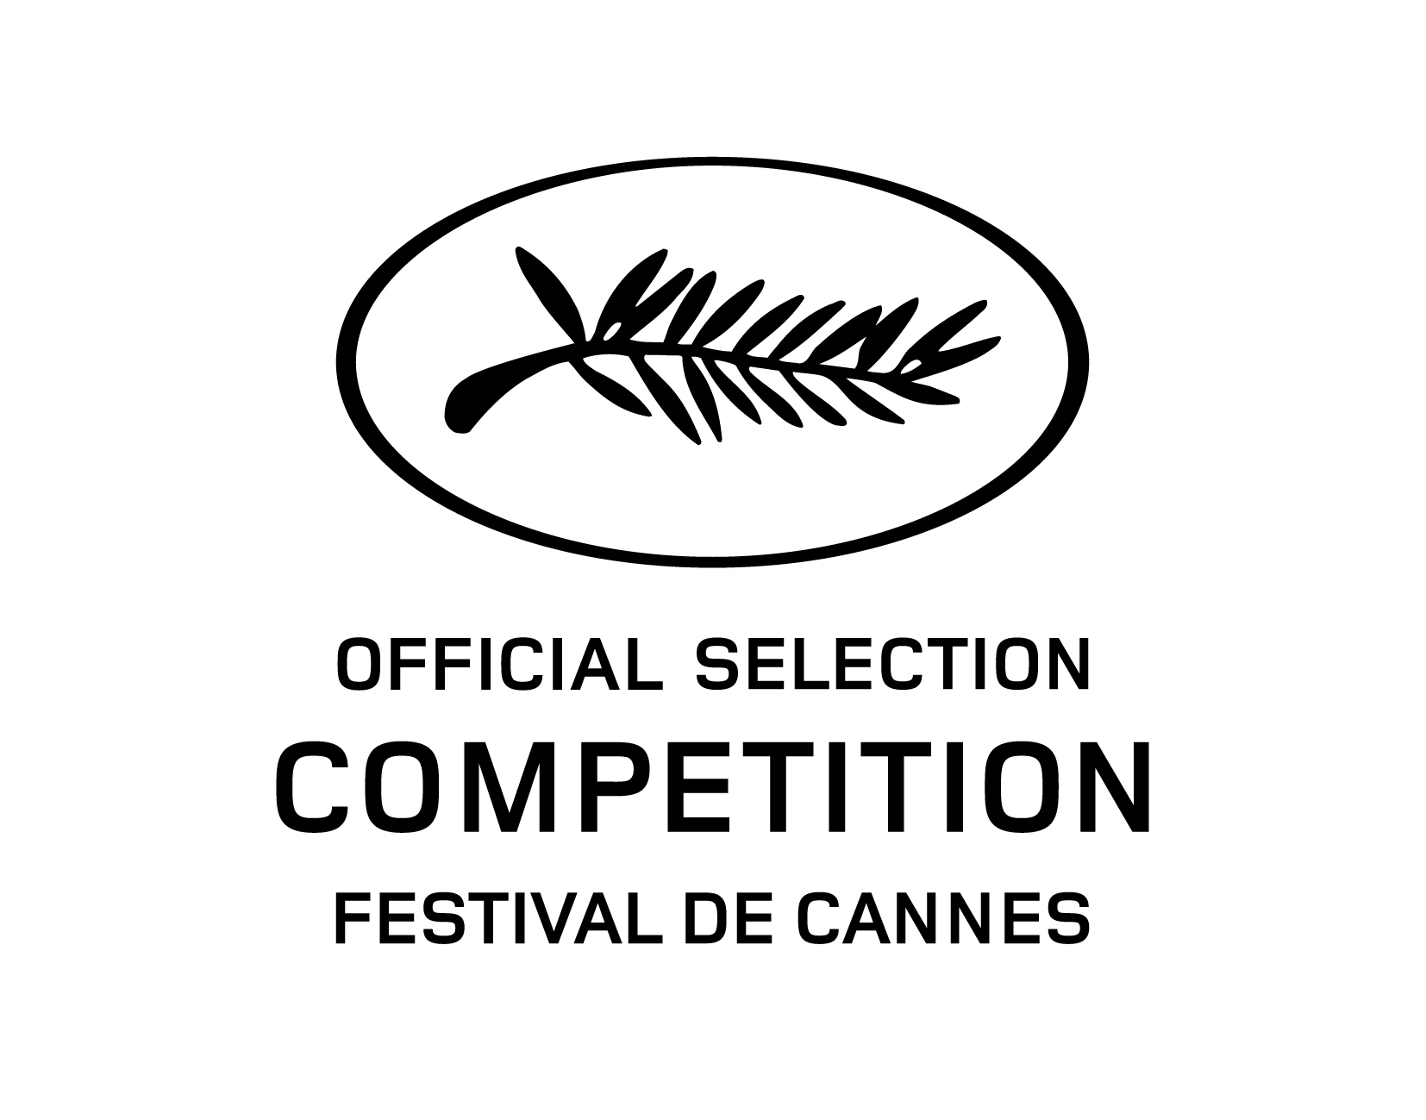

NANNI MORETTI, DOMENICO PROCACCI e RAI CINEMA
PRESENTANO

UN FILM DI
NANNI MORETTI

CON
MARGHERITA BUY
JOHN TURTURRO
GIULIA LAZZARINI
NANNI MORETTI
BEATRICE MANCINI

Distribuzione

USCITA: 16 aprile 2015

UFFICIO STAMPA FILM 01 DISTRIBUTION - COMUNICAZIONE Valentina Guidi: +39 335 6887778 Tel: +39 06 684701
Mario Locurcio: +39 335 8383364 Annalisa Paolicchi: annalisa.paolicchi@raicinema.it
Tel: + 39 06 45664366 Cristiana Trotta: cristiana.trotta@raicinema.it
guidilocurcio@yahoo.com Rebecca Roviglioni: rebecca.roviglioni@raicinema.it

Materiali stampa disponibili su: www.01distribution.it e www.guidilocurcio.it

Media partner: Rai Cinema Channel (www.raicinemachannel.it)

REGIA |  | NANNI MORETTI
SOGGETTO |  | GAIA MANZINI
 |  | NANNI MORETTI
 |  | VALIA SANTELLA
 |  | CHIARA VALERIO
SCENEGGIATURA |  | NANNI MORETTI
 |  | FRANCESCO PICCOLO
 |  | VALIA SANTELLA
FOTOGRAFIA |  | ARNALDO CATINARI
SCENOGRAFIA |  | PAOLA BIZZARRI
COSTUMI |  | VALENTINA TAVIANI
SUONO IN PRESA DIRETTA |  | ALESSANDRO ZANON
MONTAGGIO |  | CLELIO BENEVENTO
PRODOTTO DA |  | NANNI MORETTI
 |  | DOMENICO PROCACCI
UNA COPRODUZIONE |  | SACHER FILM - FANDANGO
CON |  | RAI CINEMA (Italia)  LE PACTE - ARTE France Cinéma (Francia)
DISTRIBUITO DA |  | 01 DISTRIBUTION
USCITA IN SALA |  | 16 APRILE 2015
DURATA |  | 106’

MARGHERITA |  | MARGHERITA BUY
BARRY HUGGINS |  | JOHN TURTURRO
ADA |  | GIULIA LAZZARINI
GIOVANNI |  | NANNI MORETTI
LIVIA |  | BEATRICE MANCINI
FEDERICO |  | STEFANO ABBATI
VITTORIO |  | ENRICO IANNIELLO
ATTRICE |  | ANNA BELLATO
PRODUTTORE |  | TONY LAUDADIO
INTERPRETE |  | LORENZO GIOIELLI
AIUTO REGISTA |  | PIETRO RAGUSA
SEGRETARIA DI EDIZIONE |  | TATIANA LEPORE
MEDICO |  | MONICA SAMASSA
INFERMIERA |  | VANESSA SCALERA
IMPIEGATO ELGI |  | DAVIDE IACOPINI
EX ALUNNA |  | ROSSANA MORTARA
EX ALUNNO |  | ANTONIO ZAVATTERI
MARGHERITA GIOVANE |  | CAMILLA SEMINO FAVRO
GIORGIO |  | DOMENICO DIELE
LUCIANO |  | RENATO SCARPA

NANNI MORETTI

1976 IO SONO UN AUTARCHICO
1978 ECCE BOMBO
1981 SOGNI D’ORO
1984 BIANCA
1985 LA MESSA È FINITA
1989 PALOMBELLA ROSSA
1993 CARO DIARIO
1998 APRILE
2001 LA STANZA DEL FIGLIO
2006 IL CAIMANO
2011 HABEMUS PAPAM
2015 MIA MADRE

CORTOMETRAGGI E DOCUMENTARI

1973 LA SCONFITTA
1973 PATÉ DE BOURGEOIS
1974 COME PARLI FRATE?
1990 LA COSA
1994 L’UNICO PAESE AL MONDO
1995 IL GIORNO DELLA PRIMA DI CLOSE UP
2002 IL GRIDO D’ANGOSCIA DELL’UCCELLO PREDATORE
2003 THE LAST CUSTOMER
2007 L’ULTIMO CAMPIONATO
2007 DIARIO DI UNO SPETTATORE
2008 FILMQUIZ

ATTORE

1977 PADRE PADRONE P. e V. TAVIANI
1988 DOMANI ACCADRÀ D. LUCHETTI
1991 IL PORTABORSE D. LUCHETTI
1995 LA SECONDA VOLTA M. CALOPRESTI
2008 CAOS CALMO A. GRIMALDI

MARGHERITA BUY

LA SECONDA NOTTE N. Bizzarri (1986), DOMANI ACCADRÀ D. Luchetti (1988),
LA SETTIMANA DELLA SFINGE D. Luchetti (1990), LA STAZIONE S. Rubini (1990),
CHIEDI LA LUNA G. Piccioni (1991), MALEDETTO IL GIORNO CHE T’HO INCONTRATO
C. Verdone (1992), ARRIVA LA BUFERA D. Luchetti (1992), COMINCIÒ TUTTO PER CASO
U. Marino (1993), CONDANNATO A NOZZE G. Piccioni (1993), LE FILS PREFERÉ N. Garcia (1993), PRESTAZIONE STRAORDINARIA S. Rubini (1994),
VA’ DOVE TI PORTA IL CUORE C. Comencini (1995), FACCIAMO PARADISO M. Monicelli (1995),
IL CIELO È SEMPRE PIÙ BLU A. Grimaldi (1995), TESTIMONE A RISCHIO P. Pozzessere (1996), FUORI DAL MONDO G. Piccioni (1998), DOLCE FAR NIENTE N. Caranfil (1999),
TUTTO L’AMORE CHE C’È S. Rubini (2000), CONTROVENTO P. Del Monte (2000),
LE FATE IGNORANTI F. Ozpetek (2000), IL PIÙ BEL GIORNO DELLA MIA VITA C. Comencini (2001), MA CHE COLPA ABBIAMO NOI C. Verdone (2002), CATERINA VA IN CITTÀ P. Virzì (2003),
IL SIERO DELLA VANITÀ A. Infascelli (2003), L’AMORE RITORNA S. Rubini (2003),
MANUALE D’AMORE G. Veronesi (2004), I GIORNI DELL’ABBANDONO R. Faenza (2004),
IL CAIMANO N. Moretti (2006), COMMEDIASEXI A. D’Alatri (2006), SATURNO CONTRO
F. Ozpetek (2006), LA SCONOSCIUTA G. Tornatore (2006), GIORNI E NUVOLE S. Soldini (2007), DUE PARTITE E. Monteleone (2008), MATRIMONI ED ALTRI DISASTRI N. Di Majo (2008),
LO SPAZIO BIANCO F. Comencini (2009), HAPPY FAMILY G. Salvatores (2009), L’UOMO NERO
S. Rubini (2009), GENITORI E FIGLI G. Veronesi (2009), HABEMUS PAPAM N. Moretti (2011),
UNA BELLA ESTATE N. Di Majo (2011), COM’È BELLO FAR L’AMORE 3D F. Brizzi (2011),
LA SCOPERTA DELL’ALBA S. Nicchiarelli (2011), MAGNIFICA PRESENZA F. Ozpetek (2011),
IL ROSSO E IL BLU G. Piccioni (2012), MI RIFACCIO VIVO S. Rubini (2013), VIAGGIO SOLA
M. S. Tognazzi (2013), LA GENTE CHE STA BENE F. Patierno (2014), MIA MADRE N. Moretti (2015)

JOHN TURTURRO

FLAMINGO KID G. Marshall (1984), CERCASI SUSAN DISPERATAMENTE S. Seidelman (1985), VIVERE E MORIRE A LOS ANGELES W. Friedkin (1985), UN POLIZIOTTO FUORI DI TESTA
N. Pepper (1986), GUNG HO – Arrivano i giapponesi R. Howard (1986),
HANNAH E LE SUE SORELLE W. Allen (1986), IL COLORE DEI SOLDI M. Scorsese (1986),
DENTRO LA GRANDE MELA T. Bill (1987), IL SICILIANO M. Cimino (1987), FA’ LA COSA GIUSTA
S. Lee (1989), ORE CONTATE D. Hopper (1989), MO’ BETTER BLUES S. Lee (1990),
UOMINI D’ONORE W. Reilly (1990), CROCEVIA DELLA MORTE J. Coen (1990),
BARTON FINK – È successo a Hollywood J. Coen (1991), JUNGLE FEVER S. Lee (1991),
GLI SGANGHERONI D. Dugan (1992), ALLA RICERCA DI JIMMY S. H. Kass (1993),
LE CINQUE VITE DI HECTOR B. Forsyth (1993), FEARLESS – Senza paura P. Weir (1994),
QUIZ SHOW R. Redford (1994), CLOCKERS S. Lee (1995), EROI DI TUTTI I GIORNI D. Keaton (1995), GIRL 6 – Sesso in linea S. Lee (1996), BOX OF MOON LIGHT T. Dicillo (1996), CERCA E DISTRUGGI D. Salle (1996), LA GRAZIA NEL CUORE A. Anders (1996), LA TREGUA F. Rosi (1997), O.K. GARAGE B. Cole (1998), ANIMALS M. Di Jiacomo (1998), IL GRANDE LEBOWSKI J. Coen (1998),
HE GOT GAME S. Lee (1998), IL GIOCATORE – Rounders J. Dahl (1998), IL PREZZO DELLA LIBERTÀ T. Robbins (1999), THE MAN WHO CRIED – L’uomo che pianse S. Potter (1999),
UNA SPIA PER CASO P. Askin, D. Mcgrath (2000), FRATELLO, DOVE SEI? J. Coen (2000),
LA PARTITA – La difesa di Luzhin M. Gorris (2000), TREDICI VARIAZIONI SUL TEMA
J. Sprecher (2002), DANNI COLLATERALI A. Davis (2002), MR. DEEDS S. Brill (2002), FEAR X
N. W. Refn (2003), TERAPIA D’URTO P. Seagal (2003), LEI MI ODIA S. Lee (2004), SECRET WINDOW D. Koepp (2004), THE GOOD SHEPERD – L’ombra del potere R. De Niro (2006),
SLIPSTREAM – Nella mente oscura di H. A. Hopkins (2007), IL MATRIMONIO DI MIA SORELLA
N. Baumbach (2007), TRANSFORMERS M. Bay (2007), DISASTRO A HOLLYWOOD
B. Levinson (2008), MIRACOLO A SANT’ANNA S. Lee (2008),
ZOHAN – Tutte le donne vengono al pettine D. Dugan (2008),
PELHAM 1 2 3 - Ostaggi in metropolitana T. Scott (2009), TRANSFORMERS – La vendetta del caduto M. Bay (2009), PROVE PER UNA TRAGEDIA SICILIANA R. Paska (2009),
LO SCHIACCIANOCI 3D A. Končalovskij (2009), TRANSFORMERS 3 M. Bay (2011),
SOMEWHERE TONIGHT M. Di Jiacomo (2012), GODS BEHAVING BADLY M. Turtletaub (2013), GOD’S POCKET J. Slattery (2014), EXODUS – Dei e Re R. Scott (2014),
TEMPO INSTABILE CON PROBABILI SCHIARITE M. Pontecorvo (2015), MIA MADRE
N. Moretti (2015)

REGISTA E ATTORE

1992 MAC
1998 ILLUMINATA
2005 ROMANCE & CIGARETTES
2010 PASSIONE
2014 GIGOLÒ PER CASO
2014 RIO, EU TE AMO (episodio “Quando não há Mais Amor”)

GIULIA LAZZARINI

DESTINO E. Di Gianni (1951), NON HO PAURA DI VIVERE F. Taglioni (1952),
PRIGIONIERI DELLE TENEBRE E. Bomba (1952), HO FATTO SPLASH M. Nichetti (1981),
GRAZIE DI TUTTO L. Manfredi (1998), CAPITAN BASILICO M. Morini (2008), IL PICCOLO
M. Zaccaro (2009), ROMANZO DI UNA STRAGE M. T. Giordana (2012), MIA MADRE
N. Moretti (2015)

TELEVISIONE

CAPITAN FRACASSA A. G. Majano (1958), MONT ORIOL C. Fino (1958), GENTE CHE VA, GENTE CHE VIENE E. Trapani (1960), IL MULINO DEL PO S. Bolchi (1963), I MISERABILI S. Bolchi (1964),
I PROMESSI SPOSI S. Bolchi (1967), I DEMONI S. Bolchi (1971), LA DONNA DI PICCHE
L. Cortese (1972), RESURREZIONE P. e V. Taviani (2001), AMANTI E SEGRETI G. Lepre (2004),
MARIA MONTESSORI G. M. Tavarelli (2006)

Nel 1960 ha iniziato una collaborazione con il ''Piccolo Teatro di Milano'' diretto da Giorgio Strehler, interpretando ruoli da protagonista sui palcoscenici teatrali di tutto il mondo.

SCENEGGIATURA FRANCESCO PICCOLO

PAZ! R. De Maria (2002), MY NAME IS TANINO P. Virzì (2003), AGATA E LA TEMPESTA
S. Soldini (2004), OVUNQUE SEI M. Placido (2004), AMATEMI! R. De Maria (2005),
IL CAIMANO N. Moretti (2006), L’ORCHESTRA DI PIAZZA VITTORIO A. Ferrente (2006),
GIORNI E NUVOLE S. Soldini (2007), CAOS CALMO A. Grimaldi (2008),
LA PRIMA COSA BELLA P. Virzì (2010), GLI SFIORATI M. Rovere (2012),
HABEMUS PAPAM N. Moretti (2011), IL CAPITALE UMANO P. Virzì (2013),
UN FIDANZATO PER MIA MOGLIE D. Marengo (2014), IL NOME DEL FIGLIO F. Archibugi (2015)

SCENEGGIATURA VALIA SANTELLA

TE LO LEGGO NEGLIO OCCHI V. Santella (2004), LASCIA PERDERE, JOHNNY! F. Bentivoglio (2007), NINA E. Fuksas (2012), MIELE V. Golino (2013), FAI BEI SOGNI M. Bellocchio (2015, in lavorazione), PERICLE IL NERO S. Mordini (2015, in lavorazione)

MONTAGGIO CLELIO BENEVENTO

TE LO LEGGO NEGLIO OCCHI V. Santella (2004), FORTAPÀSC M. Risi (2009),
LA PASSIONE C. Mazzacurati (2010), L’ULTIMO TERRESTRE G. A. Pacinotti (2011),
È NATA UNA STAR? L. Pellegrini (2012), PASSIONE SINISTRA M. Ponti (2012),
CHA CHA CHA - Cronaca di un delitto M. Risi (2013), VIVA LA LIBERTÀ R. Andò (2013),
TUTTI CONTRO TUTTI R. Ravello (2013), LA SEDIA DELLA FELICITÀ C. Mazzacurati (2013),
TI RICORDI DI ME? R. Ravello (2014)

SCENOGRAFIA PAOLA BIZZARRI

LE MANI FORTI F. Bernini (1997), IL TEMPO DELL’AMORE G. Campiotti (1999),
PANE E TULIPANI S. Soldini (2000), BRUCIO NEL VENTO S. Soldini (2002),
A CAVALLO DELLA TIGRE C. Mazzacurati (2002), RICORDATI DI ME G. Muccino (2003),
GIORNI E NUVOLE S. Soldini (2007), PA-RA-DA M. Pontecorvo (2008),
LA MATASSA G. Avellino - S. Ficarra - V. Picone (2009), IO, DON GIOVANNI C. Saura (2009),
COSA VOGLIO DI PIÙ S. Soldini (2010), HABEMUS PAPAM N. Moretti (2011),
ANCHE SE È AMORE NON SI VEDE S. Ficarra - V. Picone (2011), IL COMANDANTE E LA CICOGNA
S. Soldini (2012), BIANCA COME IL LATTE, ROSSA COME IL SANGUE G. Campiotti (2013),
ANDIAMO A QUEL PAESE S. Ficarra - V. Picone (2014)

FOTOGRAFIA ARNALDO CATINARI

LA VERA VITA DI ANTONIO H. E. Monteleone (1994), RADIOFRECCIA L. Ligabue (1998),
ECCO FATTO G. Muccino (1998), IL PESCE INNAMORATO L. Pieraccioni (1999),
CHIEDIMI SE SONO FELICE A., G. e G. - M. Venier (2000), MY NAME IS TANINO P. Virzì (2002),
LA FELICITÀ NON COSTA NIENTE M. Calopresti (2003), AGATA E LA TEMPESTA S. Soldini (2004),
IL CAIMANO N. Moretti (2006), PIANO SOLO R. Milani (2007), I DEMONI DI SAN PIETROBURGO
G. Montaldo (2008), VALLANZASCA - Gli angeli del male M. Placido (2010),
SCIALLA! F. Bruni (2011), MISSIONE DI PACE F. Lagi (2011), IL CECCHINO M. Placido (2012), BUONGIORNO PAPÀ E. Leo (2013), VIAGGIO SOLA M. S. Tognazzi (2013), NOI 4 F. Bruni (2014), ANITA B. R. Faenza (2014), LA SCELTA M. Placido (2015)

COSTUMI VALENTINA TAVIANI

APRILE N. Moretti (1998), PAZ! R. De Maria (2001), L’AMORE IMPERFETTO G. D. Maderna (2001), L’ESTATE DI MIO FRATELLO P. Reggiani (2004), IL GIORNO PIÙ BELLO M. Cappelli (2006),
NON PENSARCI G. Zanasi (2007), IL RESTO DELLA NOTTE F. Munzi (2008), LA SCUOLA È FINITA
V. Jalongo (2010), IO SONO CON TE G. Chiesa (2010),
L’ULTIMO TERRESTRE G. A. Pacinotti (2011), GLI EQUILIBRISTI I. De Matteo (2012),
BUONGIORNO PAPÀ E. Leo (2013), I NOSTRI RAGAZZI I. De Matteo (2014)

SUONO ALESSANDRO ZANON

LA VERITÀAAA C. Zavattini (1983), KAOS P. e V. Taviani (1984),
IL LADRO DI BAMBINI G. Amelio (1992), IL GRANDE COCOMERO F. Archibugi (1993),
LAMERICA G. Amelio (1994), LA SECONDA VOLTA M. Calopresti (1995), APRILE N. Moretti (1998), L’ALBERO DELLE PERE F. Archibugi (1998), LE CHIAVI DI CASA G. Amelio (2004),
LA STANZA DEL FIGLIO N. Moretti (2001), LA VITA CHE VORREI G. Piccioni (2004),
IL CAIMANO N. Moretti (2006), LA RAGAZZA DEL LAGO A. Molaioli (2007), QUESTIONE DI CUORE F. Archibugi (2009), LO SPAZIO BIANCO F. Comencini (2009), LA DOPPIA ORA G. Capotondi (2010), IO SONO LÌ A. Segre (2011), HABEMUS PAPAM N. Moretti (2011), UN GIORNO SPECIALE
F. Comencini (2011), SULLA STRADA DI CASA E. Corapi (2012), LA PRIMA NEVE A. Segre (2013),
L’INTREPIDO G. Amelio (2013), IL GIOVANE FAVOLOSO M. Martone (2014)

LE MUSICHE

ARVO PÄRT |  | SARAH WAS NINETY YEARS OLD  FÜR ALINA  PARI INTERVALLO  CANTUS IN MEMORY OF BENJAMIN BRITTEN  TABULA RASA  FESTINA LENTE  SILOUAN’S SONG  I LUDUS (CON MOTO)
ÓLAFUR ARNALDS  ARNOR DAN ARNORSON |  | A STUTTER  FOR NOW I AM WINTER
ÓLAFUR ARNALDS |  | CARRY ME ANEW
LEONARD COHEN |  | FAMOUS BLUE RAINCOAT
JARVIS COCKER |  | BABY’S COMING BACK TO ME
PHILIP GLASS |  | STRING QUARTET N° 2 (COMPANY) I - II - IV  eseguite dal KRONOS QUARTET
CINZIA DONTI, ISABELLA COLLIVA |  | CHARISMA
MARIO CANTINI, NINO ROTA |  | BEVETE PIÙ LATTE

